**MRichEditor**: <https://github.com/Even201314/MRichEditor>

富文本 比如可以设置2次方

**dante**: <https://github.com/fourlastor/dante>

富文本解析库

**ExpandableTextView**: <https://github.com/Chen-Sir/ExpandableTextView>

支持展开的 TextView

**AutoFillEmailEditText**: <https://github.com/wangshaolei/AutoFillEmailEditText>

自定义 自动补充 email 的 EditText

**AnFQNumEditText**: <https://github.com/FTandJYQ/AnFQNumEditText>

自定义EditText实现右下角计数控件

**SmsVerifyCatcher**: <https://github.com/stfalcon-studio/SmsVerifyCatcher>

获取短信验证码

**SmsCodeHelper**: <https://github.com/RikkaW/SmsCodeHelper>

识别短信中的验证码并复制

RecyclerView 动画。 **spruce-android**: <https://github.com/willowtreeapps/spruce-android>

从左边嗖嗖往右刷。

**TransitionExample**  <https://github.com/WakeHao/TransitionExample>

共享跳转

**GABottleLoading**: <https://github.com/Ajian-studio/GABottleLoading>

一个烧瓶，里面液体在左右摇晃，用于加载进度

**crystal-preloaders**: <https://github.com/syedowaisali/crystal-preloaders>

多种加载动画

**AVLoadingIndicatorView**: <https://github.com/81813780/AVLoadingIndicatorView>

加载动画

**WaveView**: <https://github.com/gelitenight/WaveView>

像水纹一样滚动

**ShimmerRecyclerView**: <https://github.com/sharish/ShimmerRecyclerView>

加载时，一闪一闪。仿魅族的资讯。

**TransitionHelper** <https://github.com/ImmortalZ/TransitionHelper>

兼容5.0以下转场动画帮助类

**BubbleAnimationLayout**: <https://github.com/Cleveroad/BubbleAnimationLayout>

气泡风格过渡。

**SearchMenuAnim**: <https://github.com/kongnanlive/SearchMenuAnim>

搜索View 类似于唯物

**scrollme-android**: <https://github.com/salyangoz/scrollme-android>

RecyclerView 回到列表顶部

**QueryHighlighter**: <https://github.com/cyrilmottier/QueryHighlighter>

查询字体粗体显示

**AnimShopButton**: <https://github.com/mcxtzhang/AnimShopButton>

一个带伸缩位移旋转动画的购物车按钮

**BankCardFormat**: <https://github.com/smuyyh/BankCardFormat>

自动格式化银行卡号的EditText，每四位增加一个空格，并根据银行卡号判断该银行卡归属的银行及卡别

**ShortcutBadger**: <https://github.com/leolin310148/ShortcutBadger>

为你的应用程序加上数字角标

**AvatarLabelView**: <https://github.com/yanbober/AvatarLabelView>

一个可配置的迷你版轻量级 Label 辅助类，支持多种配置效果

加上什么双十一狂欢，爆款热销等等。

**ScrollNumber**: <https://github.com/a-voyager/ScrollNumber>

自定义滚动数字

类似于抽奖，数字往上滚动，然后悬停

**shimmer-android**: <https://github.com/facebook/shimmer-android>

An easy, flexible way to add a shimmering effect to any view in an Android app

从左往右闪烁亮光。

**JellyToolbar**: <https://github.com/Yalantis/JellyToolbar>

果冻肉效果的Toolbar

点击变成搜索。

**CreditCardView**: <https://github.com/cooltechworks/CreditCardView>

信用卡 View

**AndroidTagGroup**: <https://github.com/2dxgujun/AndroidTagGroup>

A beautiful android tag group widget.

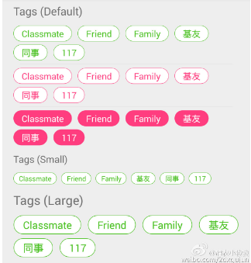

**MaterialViewPager**: <https://github.com/florent37/MaterialViewPager>

超级强大的 MD 风格 ViewPager



**velocimeter-view**: <https://github.com/glomadrian/velocimeter-view>

A velocimeter View for Android

表盘速度

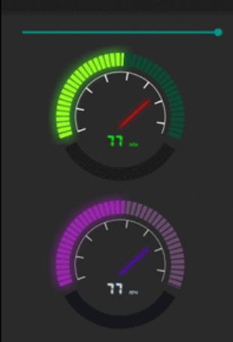

**ProgressRoundButton**: <https://github.com/cctanfujun/ProgressRoundButton>

渐变的下载按钮，发现不少小伙伴要做类似效果的

